第3章 相互作用 章末练习

科学认知
1．如图所示，某同学以水平力推水平地面上的桌子，但未推动。请分析在他推桌子的过程中，桌子受到哪些力的作用，并指出这些力的施力物体。
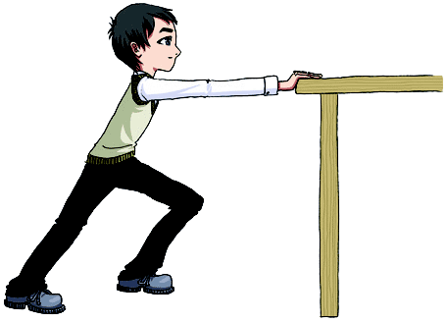
参考解答：桌子受到重力、摩擦力、支持力和静摩擦力的作用。重力的施力物体为地球，推力的施力物体为该同学的手，支持力的施力物体为地面，静摩擦力的施力物体为地面。

2．在光滑水平桌面上放置一刻度模糊的弹簧测力计，两位同学各用 5 N 的水平力沿相反方向拉弹簧测力计的两端，测得弹簧伸长了 2 cm。该弹簧测力计的读数应该是多少？弹簧的劲度系数是多少？
参考解答：5 N，250 N/m

3．对下列情形中的物体 A 进行受力分析，并作出它的受力示意图。
（1）系有细绳的物体 A 静止于光滑斜面上［图（a）］。
（2）梯子 A 上端斜靠在竖直光滑墙面上，下端置于粗糙水平地面，且处于静止状态［图（b）］。
（3）系有细绳的小球 A 静止于光滑球面上［图（c）］。
A
A
A
（a）
（b）
（c）
参考解答：如下图所示
A
A
A
G
G
G
N
N
N
F
F
F
f
（a）
（b）
（c）

4．一根轻弹簧一端固定。在弹性限度内，若对另一端施加 30 N 的拉力时，弹簧长度为 20 cm ；若施加 30 N 的压力时，弹簧长度为 14 cm。求弹簧的原长和劲度系数。
参考解答：原长 17 cm，k = 1 000 N/m

5．如图所示，一木箱受到两个大小分别是 F₁ = 10 N、 F₂ = 4 N 的水平推力的作用，且处于静止状态。求木箱受到的摩擦力。若将 F₁ 撤去，木箱受到的摩擦力又如何？
F₂
F₁
参考解答：f₁ = 6 N，方向与 F₂ 同向；f₂ = 4 N，方向与 F₂ 反向。

6．如图所示，在水平桌面上放一个重力 G_{A} = 20 N 的木块，木块与桌面间的动摩擦因数 μ_{A} = 0.4。为使这个木块沿桌面做匀速运动，水平拉力 F 应为多大？如果再在木块 A 上加一块重力 G_{B} = 10 N 的木块 B，B 与 A 之间的动摩擦因数 μ_{B} = 0.2。当 A、B 两木块一起沿桌面匀速滑动时，作用于木块 A 的水平拉力 F 应为多大？此时木块 B 是否受到摩擦力的作用？
F
B
A
参考解答：F₁ = 8 N，F₂ = 12 N，木块 B 不受到摩擦力的作用。

*7．一只弹簧测力计由于更换内部弹簧，导致示数与真实值不符。某同学进行了以下测试：不挂重物时，示数为 2 N ；挂 100 N 重物且保持静止时，示数为 92 N。求示数为 20 N 时，所挂物体的实际重力。
参考解答：20 N

*8．如图所示，一质量为 m 的正方体物块置于风洞内的水平面上，其中一面与风速垂直，风速为 v₀ 时刚好能推动该物块。已知风对物块的推力 F ∝ Sv²，其中 v 为风速，S 为物块迎风面积。风速变为 2v₀ 时，刚好能推动用同一材料做成的另一正方体物块，假设最大静摩擦力等于滑动摩擦力，则该物块的质量为多少？
m
v
参考解答：64m

科学探究
9．小王在做“探究弹簧弹力的大小与伸长量的关系”实验时，安装好实验装置，让刻度尺 0 刻度线与弹簧上端平齐。在弹簧下端挂一个钩码，静止时弹簧长度如图所示，其示数为 __________ cm。在弹簧下端挂三个钩码时，弹簧长度为 24.95 cm。已知每个钩码质量是 50 g，当地重力加速度 g = 9.8 m/s²，据此小王计算出弹簧的劲度系数为 __________ N/m。小红同学发现小王的计算结果与弹簧的标称值相差较大，请你帮助小红提出更合理的数据处理方案：_______________________________________________________________________
_____________________________________________________________________________。
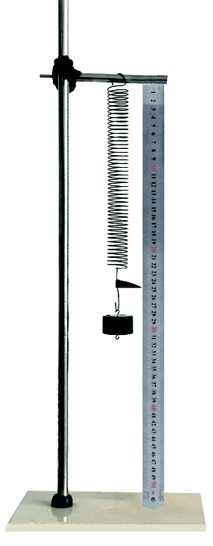
24
25
参考解答：24.75，75 N/m，逐个增加钩码数量并记录弹簧的伸长量，得出多组数据；以弹簧伸长量为横轴，弹力为纵轴，描点绘图，通过图像计算弹簧的劲度系数。

*10．请设计一个实验，测量鞋底与地面之间的动摩擦因数。要求写出实验原理，列出实验器材、实验步骤、数据表格等。
参考解答：略

科学辨析
11．我国少数民族地区使用的一种舂米装置如图所示。高处流水注入木槽，一段时间后木槽会绕转轴转动把槽内的水倒空，随即复位。此时，木槽另一端的装置会撞击下面的谷米等，如此反复，即可利用水力帮人劳作。
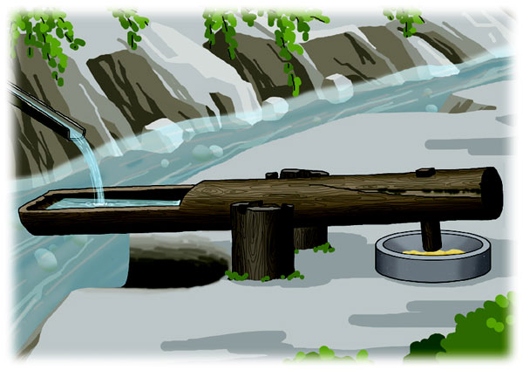
（1）请说明该装置重心位置相对于转轴变化的规律。
（2）该装置往复运动一次的时间可能与哪些因素有关？为什么？
参考解答：（1）该装置重心位置相对于转轴而言，随着木槽内水量的增加而逐渐从转轴的右侧变化到左侧，逐渐靠近木槽直到木槽翻转，在槽内水逐渐倒空的过程中，重心又会逐渐远离水槽，移动到转轴的右侧，直至复位，如此不断反复。
（2）该装置往复运动一次的时间可能与竹筒的容量及进水的快慢、另一端撞击装置的质量及与转轴的距离等有关。该装置利用了杠杆原理，因此只要影响动力、动力臂、阻力、阻力臂的因素都会影响往复时间。

科技交流
12．近年来，游泳、滑雪、滑冰等体育运动项目都通过改进装备来减小各种摩擦阻力。请收集相关资料，调查分析其中一种装备在过去几年里的改进情况，说明物理学对这些技术的改进产生了怎样的影响。
参考解答：略

我的学习总结

